2011年浙江省初中毕业生学业考试（嘉兴卷）
科学参考答案和评分细则
一、选择题（本题有20小题，每小题4分，共80分。请选出各题中一个符合题意的正确选项，不选、多选、错选，均不给分）
题号 | 1 | 2 | 3 | 4 | 5 | 6 | 7 | 8 | 9 | 10
答案 | B | C | A | A | C | B | B | C | D | D
题号 | 11 | 12 | 13 | 14 | 15 | 16 | 17 | 18 | 19 | 20
答案 | B | D | C | C | C | A | D | C | A | B

二、简答题（本题有9小题，20空格，每空格3分，共60分）
21．－4 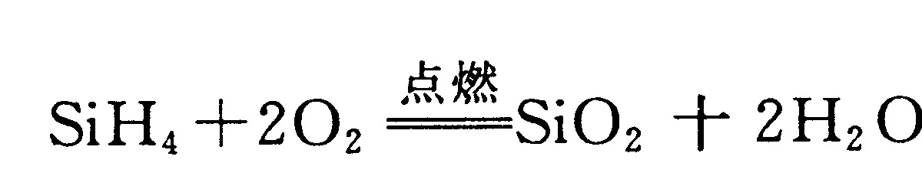 (化学式、配平、条件各1分)
22．受 空气(大气、大气层)
23．(1)速度 (2)势(弹性势)
24．还原 增加
25．(1)等于 (2)反射
26．并联 开关
27．(1)气孔 (2)酶的活性(酶) (3)上
28．(1)0.03024 (2)CH₄
(3)释放氧气；吸收某些有毒气体，防止空气污染；防止水土流水及增加土壤肥力；为牲畜遮风挡雨和提供鸟类筑巢、栖息环境；促进生物多样性；调节气候；美化环境等合理即可
29．(1)无氧呼吸(答呼吸、呼吸作用给2分，有氧呼吸不给分) (2)低于
三、实验探究题(本题有5小题，15空格，每空格2分，共30分)
30．(1)硝酸银溶液 (2)NO₂－ (3)45％
31．(1)密度 (2)弹簧秤没有沿竖直方向拉(弹簧秤没有与杠杆垂直)
32．(1)水火箭飞行距离与装水量的关系(水火箭飞行距离与装水量有什么关系?)
(2)装水量为5 O O毫升时，水火箭飞行距离最远(水火箭飞行距离与装水量有关给1分
(3)物体间力的作用是相互的(力能改变物体运动状态)

33．(1)Fe+2 HCl＝FeCl₂+H₂↑ (化学式1分，配平和气体符号1分，)
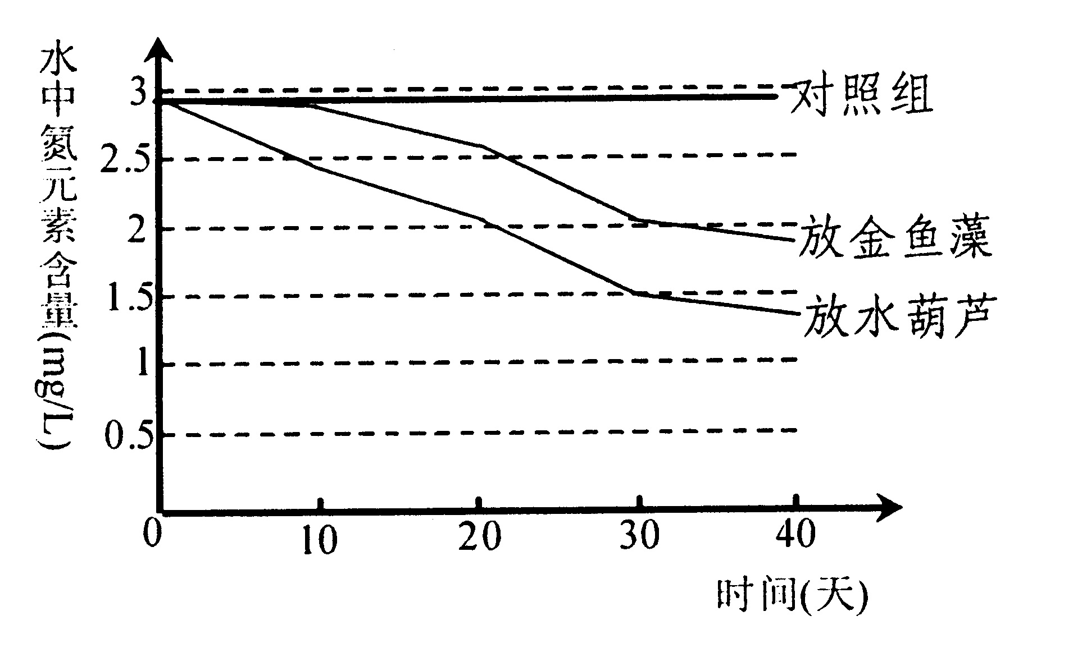
(2)A→B
(3)2.33
34．(1)蒸馏水
(2)如右图(折线应标注名称或字母，不写给1分)
(3)水葫芦
(4)不能
四、分析计算题(本题有4小题，第35、36题各6分，第37题8分、第38题1 0分，共30分)
35．(1)5.85(2分)
(2)100(2分)
(3)A、C(2分，多选错选不给分，少选给1分)
36．(1)G＝mg＝65×1000千克×10牛顿／千克＝6.5×10⁵牛………………………………（2分）
(2)W＝Gh＝6.5×10⁵牛×20米＝1.3×10⁷焦 ………………………………………………（2分）
P＝W／t＝1.3×10⁷焦／200秒＝6.5×l0⁴瓦 ……………………………………………（2分）
答：(1)重力为6.5×10⁵牛 (2)所做功为1.3×10⁷焦，功率为6.5×l0⁴瓦。
37．(1)不伸人液面(2分)
(2)分解(2分)
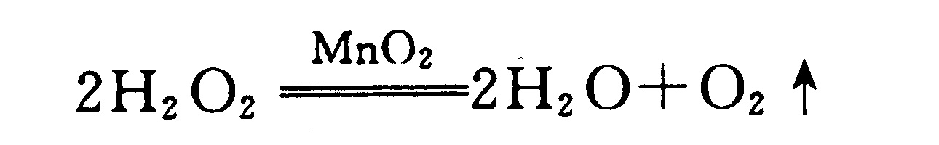
(3)解：设可生成氧气质量为m克
68 32
34克 m
68／34克＝3 2／m ……………………（2分）
M＝16克 ……………………（2分）
答：可生成氧气质量为1 6克。
38．(1)O.49(2分)
(2)0.39(2分)
(3)W＝Pt＝3×l000瓦×30×60秒＝5.4×10⁶焦 ………………………………（3分）
I=P／U＝3000瓦／3 80伏＝7.89安 ………………………………（3分）



